Broučku pozor, červená! – distanční forma výuky

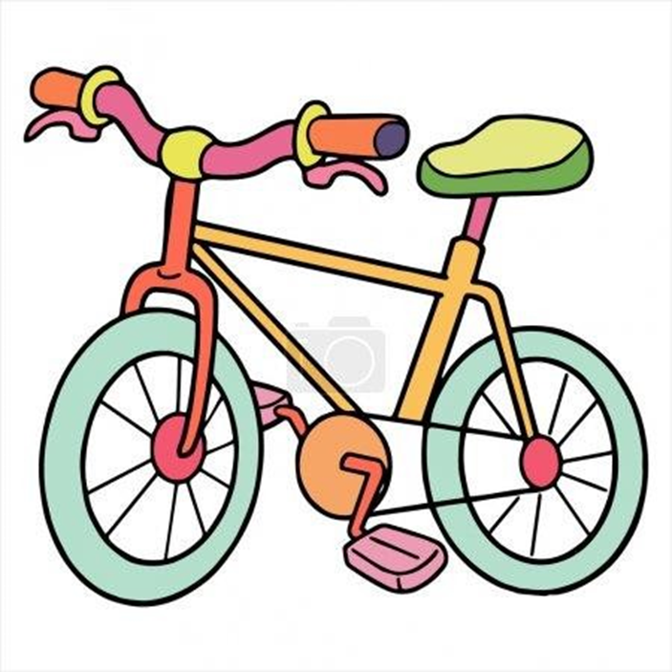

Povídáme si doma s dětmi:
- Jako motivaci dětem můžeme pustit pohádku na youtube Krtek a autíčko - https://www.youtube.com/watch?v=sVBrRv8s2jQ , Animovaná dopravní výchova – Na chodníku https://www.youtube.com/watch?v=6VdrCQQxDu4, Dopravní prostředky 1.část https://www.youtube.com/watch?v=Drbv9hvWtNk , 2.část https://www.youtube.com/watch?v=ilDjSxKro-w , 3.část https://www.youtube.com/watch?v=hH5DfSaRi04
- Jaké dopravní prostředky můžeme v pohádkách vidět? Kde děj probíhá?
• K čemu nám slouží dopravní prostředky?
• Jaké dopravní prostředky znáš?
• Kolik kol má auto/motorka/kolo/koloběžka/čtyřkolka/skateboard/lyže (?)/loď (?), náklaďák…
• Kdo se stará o to, aby se všichni řidiči na silnici chovali bezpečně a nedělali přestupky?
• Co by se mohlo stát, kdyby řidiči nedávali na silnici pozor?
• Co by se mohlo stát, kdyby chodci nedávali pozor při přecházení silnice?
• Co musíme udělat, než silnici přejdeme?
• Jak se jmenuje zařízení, které nám pomocí červeného nebo zeleného světla ukazuje, že můžeme přejít silnici?
• Kolik má auto kol/volantů/dveří/světel/sedaček/…
• K čemu slouží náklaďáky a lodě?
• Jaké dopravní prostředky můžeme vidět jezdit kolem školky?
• Když se stane dopravní nehoda, koho musíme přivolat?
• Jaké barvy mají auta záchranářů?

Motivační činnosti:

- Četba pohádky o autíčku (viz příloha) – povídání s maminkou – zpětná kontrola zda dítě porozumělo textu a případně mu pomoci a dovysvětlit

Pohádka o autíčku – M. Krampotová⁴¹

V jednom domečku bydlelo moc krásné, ale zlobivé autíčko. Strašně rádo se prohánělo po silnicích a vůbec nedávalo pozor na ostatní autíčka. Jenom zlostně troubilo a blikalo na ty ostatní, aby mu uhnuly z cesty. Až jednou na to svoje dovádění doplatilo
." Au, au, au," naříkalo, když se pomaličku ploužilo domů do svého domečku celé polámané s rozbitými světly. A jaké bylo jeho překvapení, když na jeho místě stálo úplně nové a zářící autíčko.
- Tu, tu, autíčko, co děláš na mém místě" ptalo se.
- Jsem tu nové" odpovědělo nové autíčko.
- S tebou jsou jenom problémy, nesvítíš, jezdíš na červenou, troubíš, na ostatní autíčka, a to se neděla" dodalo.
- A podívej, jak jsi dopadlo, jsi celé bolavé, odřené, zablácené, všichni z tebe mají strach a nejvíce děti, jezdíš na ně moc rychle…"
- A jak se tedy jezdí? " zeptalo se to rozbité autíčko?
- Přece plynule, pomalu, dává se pozor na děti, na chodce, na semafor, nesmíš jet, když svítí červená, nebo když ti značka předepisuje STOP, musíš také respektovat jiná autíčka, dávat jim přednost v jízdě, abyste se nenabourali, dávat znamení o odbočení, a hlavně musíš mít pořád svítící světla, aby tě ostatní autíčka, ale i děti, co chodí už samy do škol, viděli."
- Hmmm aha, já jsem myslelo, že když jsem silné a veliké že si můžu jezdit, jak chci " řeklo omluvným hlasem rozbité autíčko.
- No a podívej, jak jsi dopadlo, " řeklo poučným hlasem to nové."
„Buď rádo, že jsi nevezlo nějaké dítě, anebo že jsi někoho nepřejelo…“
„Tak já už budu hodné autíčko a až mě opraví tak se budu snažit jezdit tak, jak se má “
A opravdu. Když to nabourané autíčko spravili, tak jezdilo opatrně. Dávalo si pozor na semaforu, pěkně na červenou zastavilo a rozjelo se až na zelenou, dávalo také přednost ostatním autíčkám na křižovatce, blikalo jen, když odbočovalo, a jezdilo tak, aby mohlo v případě nečekané situace zastavit.
To vám pak byla jiná jízda.
A autíčku se to moc líbilo, ale ze všeho nejvíce se mu líbilo, že už se ho děti nebály a ono je moc rádo svezlo. Ale mělo jednu podmínku.
Že nevíte jakou?
Tak děti přemýšlejte, co musíte mít, když jedete autem?
To naše autíčko to ví a kdo to neví, ať se zeptá doma svých rodičů anebo se podívá do svého autíčka. Určitě tam to
najdete...

- Didaktické hry :
• Přiřazování sloves (děje) k prostředkům
ukazujeme obrázky dopravních prostředků, děti přiřazují slovesa (jede po silnici/kolejích, letí, pluje)

• Co létá, pluje, jezdí?
děti jmenují co nejvíce prostředků, kde plují, létají, jezdí po kolejích…

• První, poslední, po, hned za, hned před…
na tabuli připevníme obrázky dopravních prostředků, klademe otázky: „Co je před autem, co je hned za…“ úkol můžeme ztížit, že vytvoříme 3 řady prostředků a ptáme se, co je nad motorkou, co je pod vlakem…

Hádanky:

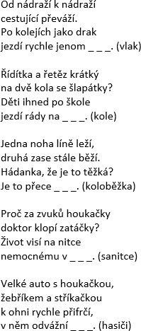
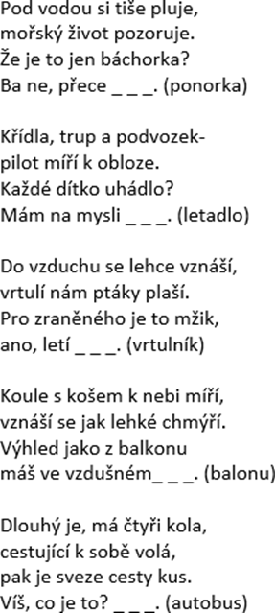

Úkoly pro šikovné dětičky:

- Rytmizace - vytleskávání slov týkajících se dopravní výchovy (auto, autobus, vlak, kolo apod.)
- Výtvarné a pracovní aktivity - Parník – lepení, stříhání, pomůcky – Čtvrtka, Papírové roličky, Karton, Bílý a černý papír, Červený fix, Modré pastelky, Nůžky,Lepidlo

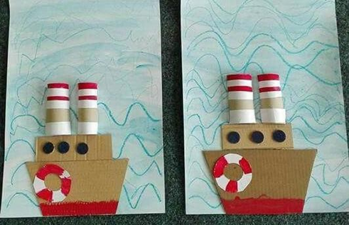

- Semafor – lepení, stříhání, vybarvování – pastelky, papírový talíř, nůžky, lepidlo, barevné papíry
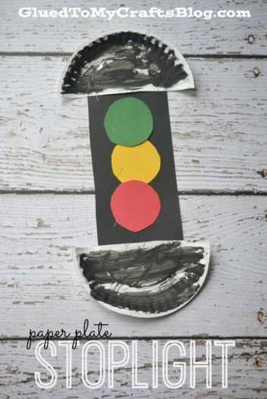

- Logopedie - Jazyk

HOUPAČKA – vypláznout jazyk, olizovat spodní ret, doprava, doleva.
STĚRAČE – olizovat horní ret doprava, doleva (špička jazyka směřuje nahoru k nosu).
MLSNÁ KOČIČKA – olizovat rty dokola (můžete rty potřít nutelou, medem, marmeládou). OPIČKA – udělat „bouličku“: zavřít pusu, jazykem tlačit do tváří pod nos, na bradu.
HODINY – uvolnit jazyk a pohybovat jím pomalu zprava doleva.
SEKAČKA – uvolnit jazyk a pohybovat jím rychle zprava doleva.
KONÍK – „klapat“ jazykem, jako když „klape“ koník kopýtky.
ČERTÍK – rychle vtahovat a zatahovat jazyk, přitom cvrnkat o horní ret – bllllbll.
ČERTÍČEK – Pohyb jazyka dopředu a dozadu = z pusy ven a zpět.
RAKETA – Vypláznout jazyk a dělat střídavě špičku a zploštit ho (napnout a povolit).
MISTIČKA – zvednout okraje vypláznutého jazyka nahoru.
RULIČKA – rozplácnout vypláznutý jazyk a stáhnout rty.
MALÍŘ – jezdit jazykem pomalým tempem vpřed a vzad po horním patře.
UMÝVÁNÍ – olíznout si špičku nosu, bradu, horní ret, dolní ret.
DATEL – ťukat špičkou jazyka na horní patro.
MLASKÁNÍ – mlaskat a říkat si „mňam, mňam“.
KARTÁČEK – špičkou jazyka jezdit po horních nebo spodních zubech – čistíme zuby.
FRKÁNÍ – prskáním rozkmitat rty a jazyk.
MYŠKA – pohybovat jazykem v zavřené puse.

Rty

KOMÍNEK – vyšpulit rty, povolit – stavba komínku.
PUSA – poslat pusinku mamince
PÍŠŤALKA – pískat na rty.
KONÍK – vibrovat s volně, k sobě přiloženými rty při výdechu = jako když frká koník.
SPÁLENÝ PRST – foukat si na prst.
PEJSEK – roztáhnout rty doširoka + úsměv = pejsek cení zoubky.
BRNKÁNÍ – uvolnit rty a brnkat prstem o dolní ret (brm, brm).
KAPŘÍK – vyšpulit rty, lehce otvírat a zavírat štěrbinu ze rtů.
KLAUN – střídat velký úsměv a bez úsměvu.
TELE – stahovat koutky střídavě doprava a doleva.
SCHOVÁVANÁ – vtahovat rty dovnitř = aby nebyly vidět.

Čelist

JABLKO – co nejvíce otevřít čelisti (při otevřených rtech) = jíme velké jablko.
GARÁŽ – pomalu otevírat a zavírat čelisti (při otevřených rtech).
KOUSÁNÍ – spouštět a přitahovat dolní čelisti při sevřených rtech.
ZIMA – cvakat zuby.
KRAVIČKA – pohybovat spodní čelistí vpravo a vlevo.
VÍTR – držet horní zuby proti dolnímu rtu – foukat jako vítr – fí.
ZÍVÁNÍ – otevřít hodně ústa a zívat = a-a-a-a-a-a.
VZDYCHÁNÍ – vzdychat a-a-a-a-a, ach-ach-ach…
HLAD – otvírat ústa s vyslovováním ham-ham-ham = máme hlad.
DIVENÍ – vyslovovat aj-aj-aj-aj…

Tváře

FAJFKA – nafouknout obě tváře a pouštět vzduch ven po troškách přes uzavřené rty. BALÓNEK – střídavě nafukovat levou nebo pravou tvář, pak obě dohromady.
KAPR – vysát vzduch z tváří a vmáčknout je, rty vytvoří „osmičku“.
ŠAŠEK – střídat úsměv a mračení.

Měkké patro

Kloktání.
Pití nápojů slámkou.
Šeptání.
Foukání brčkem do vody = dělat ve vodě bubliny.

DECHOVÁ CVIČENÍ

ZRCÁTKO – dýcháme na zrcátko – zamlží se. Můžeme na něj něco nakreslit.
ZIMA – dýcháme si do “zmrzlých dlaní“.
SVÍČKA – lehce foukáme do plamínku – plamínek tancuje. Silně – sfouknutí plamínku. BUBLIFUK – soutěžíme, kdo udělá největší bublinu – aby bublina nepraskla.
PEŘÍČKO – foukáme do peříčka – kdo ho nejrychleji dofouká do cíle. BUBLÁNÍ – brčkem foukáme do vody – děláme bubliny.
VLOČKA – foukáme do malé vystřižené vločky z papíru – tak, aby nám nespadla.
FOTBAL – foukáme do malé vatové nebo papírové kuličky – do branky.
STRAŠIDLA – brčkem rozfoukáváme barevnou kaňku na papíře – dokreslíme strašidlo. VĚTRNÍKY – foukáním roztáčíme větrník.
FLÉTNA – učíme se hrát na flétnu.
LISTY – za pomoci brčka přenášíme malé vyražené tvary lístečků na nakreslený strom.
KLAUN – napodobujeme smích klauna.
KVĚTINKA – čicháme ke květince.
VLÁČEK – kdo nejdéle vydrží „houkat“ – na jeden dlouhý nádech vyslovujeme hůůůů. MEDVĚD – napodobujeme – jak spí medvěd v zimě.
HOUPAČKA – na nit zavěsíme např. papírovou kuličku – foukáním ji rozhoupeme.
BUBLINY – nafoukneme jednu tvář nebo obě, ústa jsou zavřená.
VLÁČEK – Na jeden nádech přerušovaně vydechujeme – vláček se rozjíždí.
HONIČKA – rychlý nádech i výdech – zadýchali jsme se při honičce.
PAMPELIŠKA – foukáme do odkvetlé pampelišky.
PYTLÍK – nafoukneme papírový pytlík /nebo balónek/.
PÍŠŤALKA – pískáme si na píšťalku.
VÝBUCH – nádech nosem – prudký výdech ústy s náznakem exploze (KCH) – „střílíme“. MRUČENÍ – nádech nosem při zavřených ústech – výdech ústy s přidáním hlasu (mmm).
PÁRA – dlouhý nádech a výdech s vyslovováním – ssssss.
NAFUKOVÁNÍ – nafukování balónku – nádech – pauza – výdech. LODIČKA – foukání do papírové lodičky na vodě.
POTÁPĚNÍ – dlouhý nádech, zadržet dech – kdo déle vydrží

- Básnička – Na výlet, auta – naučení a porozumění textu a pohybu pokud lze

Na výlet
Na výlet my jdeme spolu, (stojíme a přešlapujeme na místě)
do kopce a z kopce dolů. (2x do dřepu a vztyk)
Utíkáme z kopce klusem, (rozběhneme se po místnosti)
jak když jedem autobusem. (v běhu rukama předvádíme "točení volantem") Utíkáme, utíkáme, (stále běháme)
na nikoho nečekáme. (běháme a kroutíme hlavou "ne ne")
Z výletu už nemůžeme, (běh zpomalujeme až úplně zastavíme) nožičkám my pomůžeme. (předkloníme se a chytíme nohy za kotníky) Jeden krok a druhý krok, (takto chodíme po místnosti)
takhle půjdem domů rok.

Auto
Auto jede: TÚ, TÚ, TÚ! Dávej pozor na cestu.
Je-li řidič nešika,
tak tě blátem postříká.
Je-li řidič nešika, boule bude veliká.

Auto jede: TÚ, TÚ, TÚ! Mámo, táto, už je tu. Táta mává, máma mává, auto jede! Sláva, sláva!

- Pracovní listy - můžete dětem vytisknout a mohou následně s vaší pomocí vypracovat či vybarvit - dbejte na správné držení pastelky viz přílohy

